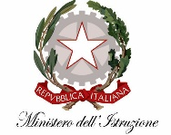

EIP Italia Scuola Strumento di Pace

CONCORSO NAZIONALE

a.s. 2020-21
Nell’ambito del Progetto protocollo E.I.P- Ministero dell’Istruzione
“Educazione civica e competenze di cittadinanza”

Con le Direzioni Scolastiche Regionali
“Civis sum”

Costruiamo insieme la “Tavola periodica della Costituzione” (fisica e digitale), per creare un repertorio sempre in fieri di buone pratiche di Educazione civica e cittadinanza, ai sensi della Legge 92/2019 e relative Linee guida

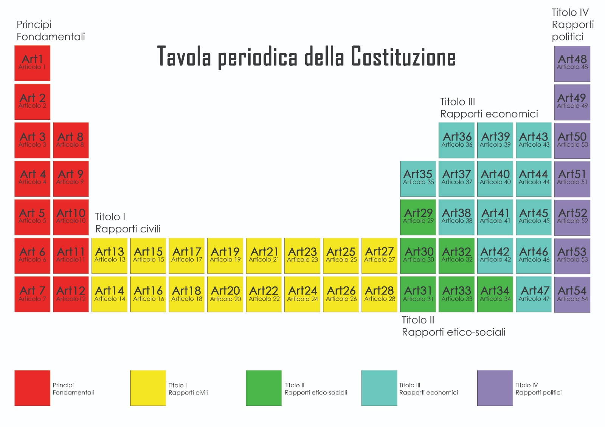
Copyright E.I.P Italia

L'Associazione non governativa Scuola Strumento di Pace, Sezione dell’E.I.P. Ecole Instrument de Paix, riconosciuta dall’UNESCO, che le ha attribuito le Prix Comenius, dal Consiglio d’Europa che l’ha accreditata tra le associazioni esperte nella pedagogia dei diritti umani, gode di statuto consultivo presso l’ONU dal 1967. L’Associazione ha meritato per il 2006 le Prix International “Maître pour la Paix”a Bruxelles.

CERIMONIA DI PREMIAZIONE DEL CONCORSO
Si prevede lo svolgimento della Cerimonia di premiazione del 1°Concorso Nazionale presso l’Aula Magna Università LUMSA Roma Borgo Sant’ Angelo 13.

Il 1°Concorso propone alle scuole di ogni ordine e grado, statali e paritarie, tematiche e piste di lavoro relative all’ insegnamento dell’ Educazione civica prendendo in esame i primi 54 articoli della costituzione, considerati come base della Repubblica , della persona, del cittadino.
Valorizzare esperienze educative e didattiche fondate sul miglioramento delle relazioni interpersonali interculturali;
- Promuovere la conoscenza, l’approfondimento e l’interpretazione educativo -didattica della Costituzione Repubblicana, Dichiarazione Universale dei Diritti dell’Uomo, dei Diritti del Fanciullo e delle Convenzioni Europee, Agenda ONU 2030 al fine di stimolare la cooperazione tra Comunità scolastiche sovranazionale
- SPORT come strumento di pace,di rispetto del principio di legalità espresso nelle regole sportive del “fairplay” (art. 2, 18);
- SALUTE alimentazione, salubrità ambientale e psicofarmaci, prevenzione e cura delle malattie ecc. come benessere psicofisico (vedi definizione O.M.S.) (art.32);
- SICUREZZA come diritto-dovere verso sé stessi e verso gli altri (educazione stradale, sicurezza nei luoghi di vita e di lavoro, prevenzione dei rischi,ecc.(artt.1,32);
- SOLIDARIETA’realizzare in termini educativo-formativi progetti educativi, campagne sul territorio ed azioni di costruzione concreta di scuole, asili, ospedali, università,ecc.. (art. 2,3, 32);
- SOSTENIBILITA’ come osmosi tra crescita economica, sviluppo democratico e promozione umana (art.9, art. 35, art. 41 );
- CITTADINANZA DIGITALE per attività e progetti creativi di Didattica digitale volti
- alla consapevolezza critica nell’ uso degli strumenti di comunicazione virtuale (artt. 21,33)
- CITTADINANZA e CULTURA -Poesia, Teatro ,Arte , Musica,Memoria,Informazione, come strumento di pace..(art. 9, art. 33).

Tema del concorso:
L’ONU ha proclamato il 2021 l’Anno
Internazionale degli Operatori Sanitari e Assistenziali

Alla luce della riflessione sulla nostra Costituzione e sulle principali Carte internazionali dei Diritti, pilastri della speranza di costruire una società pacifica e democratica, senza conflitti sanguinosi, fondata sul rispetto degli uomini e la tutela del nostro ambiente naturale e culturale, le scuole possono presentare le proprie proposte e buone pratiche di Educazione civica nelle diverse Sezioni del Concorso. I lavori saranno valutati da una giuria composta dai membri del Comitato paritetico E.I.P - MI in attuazione del Protocollo d’ Intesa triennale.

L’E.I.P. Italia e la Maison Internazionale de la Poesie di Bruxelles propongono alle scuole un’AZIONE DI PACE lanciando l’iniziativa
“I TAMBURI DELLA PACE”.
Suoni e poesie per una primavera di pace nelle scuole, nelle piazze, in collaborazione con Comuni, Province e Regioni d’Italia e d’Europa, il 21 marzo 2021 dalle 10.00 alle 12.00

REGOLAMENTO
Per partecipare al concorso occorre presentare lavori individuali e/o collettivi, in forma scritta, grafica, musicale, multimediale entro il 10 maggio 2021 a mezzo pacco postale o corriere a spese del mittente (fa fede il timbro di partenza) al seguente indirizzo: E.I.P SCUOLA STRUMENTO DI
PACE – Via E. Maragliano 26- 00151Roma.
Riferimenti di segreteria dell'Associazione per ulteriori chiarimenti:Tel: 06/58332203 - 33819124613
e-mail: sirena_eip@fastwebnet.it
sito www.eipitalia.it
www. eipformazione.com

Principi Universali di Educazione Civica elaborati a Ginevra nel 1958 da Jean Piaget e da Jacques Muhlethaler per educare alla pace, alla cittadinanza e alla convivenza civile:
- La scuola è al servizio dell’umanità.
- La scuola apre a tutti i fanciulli del mondo la strada della comprensione reciproca.
- La scuola educa al rispetto della vita e degli uomini.
- La scuola educa alla tolleranza, qualità che permette di accettare, negli altri, sentimenti, maniere di pensare e di agire, diversi dai propri.
- La scuola sviluppa nel fanciullo il senso di responsabilità, uno dei più grandi privilegi della persona umana. Più cresce il progresso tecnologico e scientifico, più l’uomo deve sentirsi responsabile.
- La scuola educa il fanciullo all’altruismo e alla solidarietà. Deve fargli capire che la comunità non può progredire senza sforzi personali e la collaborazione attiva di tutti.
SEZIONI PREMI DEL CONCORSO

PREMIO “E.I.P. FIDIA” per le arti figurative e plastiche di €300.00 sul tema: “Rappresenta il diritto umano alla pace dedicata al Maestro Alfiero Nena - coordina Prof Luigi Matteo
E.I.P Italia con l’UNPLI Unione Nazionale Pro- Loco Italiane nell’ambito del 2021promuove la Sezione per le scuole del Concorso “Salva la tua lingua locale" I lavori dovranno essere inviati entro il 30 ottobre 2021Il Bando integrale si trova sul sito E.I.P Italia e UNPLI.
SEZIONE SICUREZZA
PREMIO E.I.P. Luigi Petacciato “SICUREZZA A SCUOLA” XI EDIZIONE (art. 3 della D.U.D.U.) in ricordo del piccolo Luigi Petacciato morto nel crollo della scuola F. Jovine di San Giuliano di Puglia di €1.000,00 da suddividere per le seguenti sezioni seguenti:
1° Premio: per lavori, progetti e poesie della scuola Primaria
1° Premio: per la Scuola Secondaria di 1° Grado 1° Premio: per la Scuola Secondaria di 2° Grado
Premio E.I.P Valerio Castiello PER LA SICUREZZA STRADALE, €1.000,00 offerto dalla madre di Valerio, venuto a mancare a seguito di un incidente stradale, per progetti e poesie degli studenti di ogni ordine e grado di scuola, volte alla prevenzione degli incidenti stradali.
- Premio Internazionale “E.I.P. Jacques Muhlethaler” intitolato al fondatore dell’E.I.P. Internazionale per un`azione di pace volta ad unire le persone e i popoli.
- Trofeo Nazionale “E.I.P. Guido Graziani” intitolata al fondatore dell'E.I.P Italia: Premio annuale itinerante da assegnare alla scuola che abbia realizzato un progetto didattico con il coinvolgimento della comunità scolastica e del territorio.
- Premio “E.I.P. Marisa Romano Losi CISS -Centro Incontri Stampa Scuola “Il mio giornale scolastico" in collaborazione con la Federazione Nazionale della stampa
- Premio E.I.P Jean Piaget per la dirigenza scolastica-3°Edizione per
l’eccellenza professionale in
armonia con i principi fondativi
dell’E.I.P

Premio EIP - Scuola Strumento di Pace“Musicagiovane” dedicato a Enrico Bartolini, esperto della Biblioteca Nazionale, per le scuole statali e non statali di ogni ordine e grado, in collaborazione con il CSC della Biblioteca Nazionale - MIBACT.
Il Premio di €600,00 prevede tre sezioni:
- Sezione “Coro” per interpretazione di brani editi o inediti (video brano interpretato)
- Sezione strumento: interpretazione brano inedito con qualunque strumento con particolare riguardo alle “Percussioni” tenendo presente la giornata del 21 marzo giornata dedicata ai “Tamburi della Pace” (video)
- Sezione composizione “Inno” inedito (alla pace, all’ambiente, all’EIP Italia, al proprio Istituto) con partitura e demo audio o video
Premio E.I.P. “la voce dei minori in carcere” in collaborazione con il Dipartimento della Giustizia minorile e di Comunità del Ministero di Giustizia; destinatari i giovani reclusi, articolato in 2 Sezioni:
- La 1°destinata ai minori per lavori creativi: poesie, racconti, articoli, testi teatrali.
- La 2° destinata alle Direzioni delle carceri per progetti sperimentali innovativi sulla condizione carceraria dei minori. La scadenza per questa sezione è il 10 maggio 2021.
- Premio E.I.P I ricordi della memoria Salvo d’ Acquisto per progetti didattici, eventi e manifestazioni volti a promuovere nella scuola il diritto/ dovere alla memoria.

